Компьютерное моделирование самосборки гребнеобразных сополимеров с физической пришивкой боковых цепей
К.А. Белкина¹, А.И. Буглаков², В.В. Василевская².
Студент, 4 курс бакаливриата
¹ Московский физико-технический институт
(национальный исследовательский университет),
Московская облаcть, г. Долгопрудный, Россия
² Институт элементоорганических соединений им. А.Н. Несмеянова
Российской академии наук, Москва, Россия
E-mail: belkina.ka@phystech.edu
В настоящее время использование амфифильных гребнеобразных сополимеров с высокими показателями поверхностной активности является перспективным для получения новых функциональных материалов. Создание перерабатываемых сополимеров с обратимо изменяемой плотностью пришивки боковых цепей возможно осуществить с помощью супрамолекулярной химии на основе водородных взаимодействий между молекулами[1].
В данной работе исследован процесс спонтанного упорядочения в растворах супрамолекулярных амфифильных гребнеобразных макромолекул с боковыми цепями, пришитыми к мономеру с помощью насыщенных связей с малым временем жизни[3], с использованием методов мезоскопического компьютерного моделирования[2]. Были определены условия формирования систем сферических и цилиндрических мицелл со структурой ядро-оболочка и показано, что переход между данными состояниями может быть релизован посредством изменения энергии взаимодействия между динамической подвеской и основной цепью. Показано, что для больших энергий физического связывания и при высоких концентрациях дополнительного агента реализуется режим образования в растворе бислойных морфологий по типу везикул.
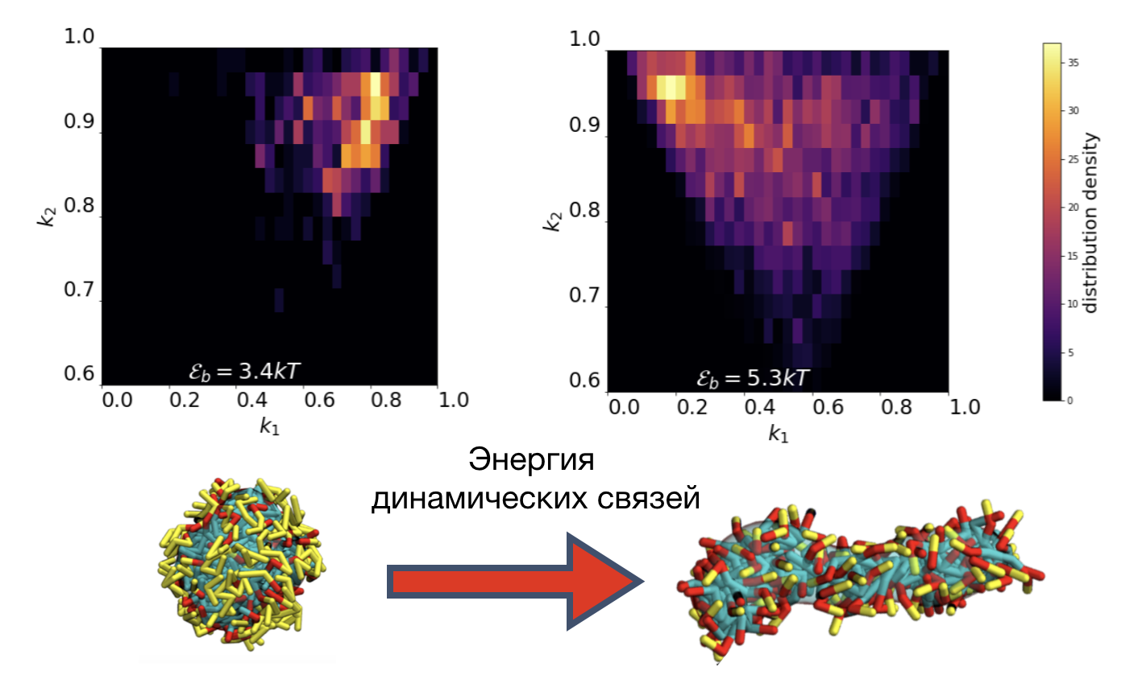

Работа выполнена при поддержке гранта РНФ № 19-73-20104. Моделирование проводилось на оборудовании Центра коллективного пользования сверхвысокопроизводительными вычислительными ресурсами МГУ имени М.В. Ломоносова.
Литература
1. Amrita Sikder, Cem Esen, Rachel K. O’Reilly, Nucleobase-Interaction-Directed Biomimetic Supramolecular Self-Assembly, Acc. Chem. Res., 55, 1609 (2022).
2. Robert D. Groot and Patrick B. Warren, Dissipative particle dynamics: Bridging the gap between atomistic and mesoscopic simulation, J. Chem. Phys., 107, 4423 (1997).
3. Komarov P.V., Rudyak V.Yu., Gavrilov A.A., Accounting for π–π stacking interactions in the mesoscopic models of conjugated polymers, Mol. Syst. Des. Eng., 5, 1137 (2020).

